B1:Để tạo ra một Catelogy, di chuyển con chuột chọn mục Posts rồi chọn Categories

B2: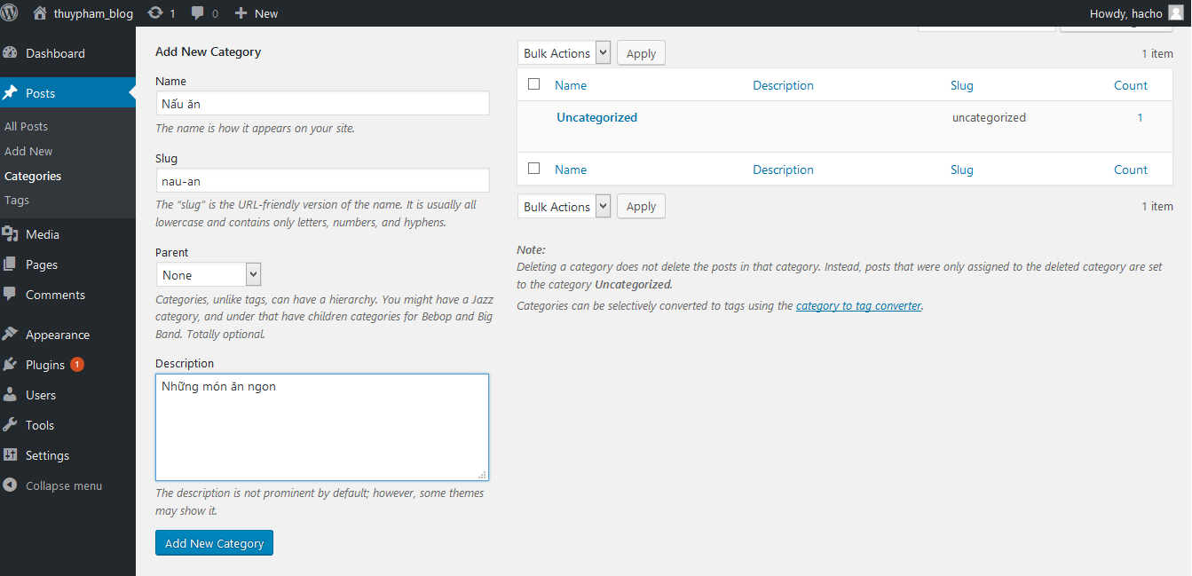

Xác định rõ chuyên mục là :âm nhạc ,nấu ăn,…….

Mục “Name”: điền tên chuyên mục cụ thể ở đây là “Nấu ăn”

Mục “Description” :đối với mục này dùng để mô tả chi tiết chuyên mục .Mô tả này bình thường không được sử dụng trong giao diện ,tuy nhiên có vài giao diện hiển thị mô tả này

Mục “Slug”: Chuỗi cho đường dẫn tĩnh là phiên bản của tên chuẩn hợp với đường dẫn URL.Chuỗi này bao gồm chữ cái thường, số và dấu gạch ngang.

B3:Sau khi điền đầy đủ thông tin thì chỉ cần ấn nút “ Add new Catelogy” như ở hình vẽ

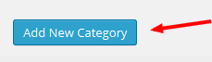

B4: Sau khi hoàn thành B3 ,trên màn hình hiển thị kết quả tạo xong chuyên mục “Nấu ăn”

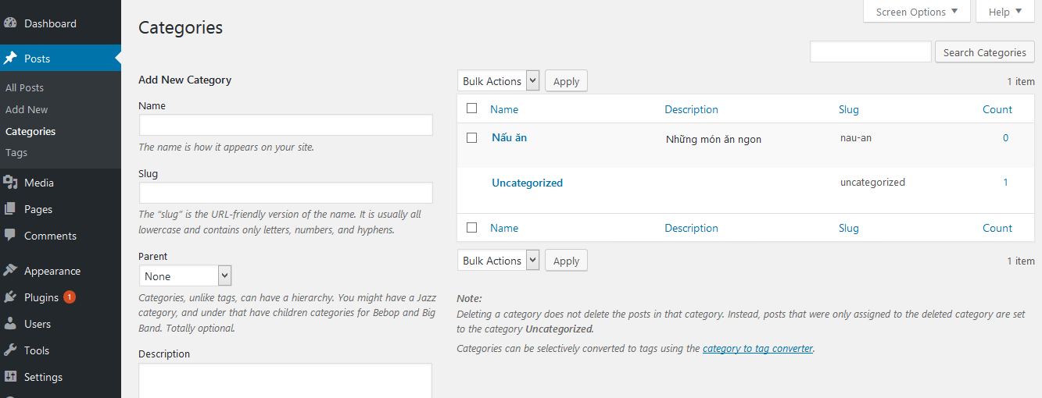

**CSS căn bản**

**1. Làm quen với CSS**

Nếu HTML được xem như là bộ xương của một website thì CSS chính là da thịt được đắp lên bộ xương đó, mục đích đơn giản là cho website trông đẹp đẽ và chuyên nghiệp hơn.

**CSS** là từ viết tắt của ***Cascade Style Sheet***, là ngôn ngữ giúp trình duyệt hiểu được các thiết lập định dạng và bố cục cho trang web. CSS cho phép bạn điều khiển thiết kế của nhiều thành phần HTML chỉ với duy nhất 1 vùng chọn CSS. Điều này giúp giảm thiểu thời gian thiết kế và chỉnh sửa, khi bạn có thể tách biệt được cấu trúc (HTML) và định dạng (CSS).

CSS cho phép bạn đưa các thông tin định nghĩa thẻ thông qua nhiều con đường khác nhau. Style có thể được quy định ở trong chỉ một thẻ HTML, được quy định trong 1 trang web hoặc ở trong một file CSS bên ngoài.

**2. Cú pháp cơ bản của CSS**

Cú pháp cơ bản của CSS bao gồm 3 phần: vùng chọn (selector), thuộc tính (property) và giá trị (value).

|  |  |
| --- | --- |
| 01  02  03  04 | VÙNG-CHỌN {    Thuộc-tính-1: giá-trị-1;    Thuộc-tính-2: giá-trị-2;  } |

* **Vùng chọn**: là cách xác định các thẻ HTML dựa trên cấu trúc phân cấp của HTML. Vùng chọn có thể được tạo nên dựa trên nhiều yếu tố như định danh (id), tên lớp (class), quan hệ cha – con – hậu duệ… Bạn có thể xem ví dụ trực quan về một số vùng chọn CSS [tại đây](http://karmiphuc.com/tools/htmlcss/), hoặc đọc thêm tại [W3S](http://www.w3schools.com/cssref/css_selectors.asp).
* **Thuộc tính**: là yếu tố bạn muốn thay đổi ở các thẻ HTML thuộc vùng chọn. Danh sách các thuộc tính có thể xem thêm tại [W3S](http://www.w3schools.com/cssref/default.asp).
* **Giá trị**: mỗi thuộc tính sẽ yêu cầu một giá trị khác nhau. Đó có thể là 1 từ khóa định sẵn (none, block), một tên màu hay mã màu (black, white, #000, #FFFFFF), hay một giá trị kích thước tính bằng px, em, rem, %.

**3. Các vùng chọn CSS (selector) cần biết cho blogger**

* **#ID**  
  Dấu # được sử dụng để chọn một thẻ HTML có định danh cụ thể (ID). Do đó, bản chất của việc sử dụng ID không thể tái sử dụng. Hãy chắc chắn rằng việc gán ID cho thẻ HTML và chọn thẻ này bằng ID này là cách duy nhất bạn có thể định dạng cho nó.

|  |  |
| --- | --- |
| 01  02  03  04  05  06  07 | <div id="vi-du">    <h2>Thạch Phạm Blog</h2>    <p>Cạch. WordPress blog lớn nhất Việt Nam.</p>    <div>      <p class="grand-child">Yêu màu tím. Sống nội tâm. Hay khóc thầm. Nhưng không gay.</p>    </div>  </div> |

* **.Class**  
  Dấu “**.**” đại diện cho tên lớp. Nhiều thẻ HTML có thể có cùng tên lớp. Do đó, sự khác nhau giữa ID và Class là: ID chỉ cho phép chọn 1 phần tử, còn Class cho phép bạn chọn nhiều thẻ HTML cùng lúc.

|  |  |
| --- | --- |
| 01  02  03  04  05  06  07 | <div id="vi-du">    <h2>Thạch Phạm Blog</h2>    <p>Cạch. WordPress blog lớn nhất Việt Nam.</p>    <div>      <p class="grand-child">Yêu màu tím. Sống nội tâm. Hay khóc thầm. Nhưng không gay.</p>    </div>  </div> |

* **A.Class**  
  Vùng chọn này giúp xác định tất cả các thẻ HTML cùng thuộc một lớp.

|  |  |
| --- | --- |
| 01  02  03  04  05  06  07 | <div id="vi-du">    <h2>Thạch Phạm Blog</h2>    <p>Cạch. WordPress blog lớn nhất Việt Nam.</p>    <div>      <p class="grand-child">Yêu màu tím. Sống nội tâm. Hay khóc thầm. Nhưng không gay.</p>    </div>  </div> |

* **A B**  
  Vùng chọn này còn được gọi là vùng chọn hậu duệ (descendant). Vùng chọn này sẽ xác định tất cả các thẻ B nằm bên trong thẻ A, không kể phân cấp, ngôi thứ như là con, là cháu, là chắt chút chít gì đó.

|  |  |
| --- | --- |
| 01  02  03  04  05  06  07 | <div id="vi-du">    <h2>Thạch Phạm Blog</h2>    <p>Cạch. WordPress blog lớn nhất Việt Nam.</p>    <div>      <p class="grand-child">Yêu màu tím. Sống nội tâm. Hay khóc thầm. Nhưng không gay.</p>    </div>  </div> |

* **A > B**  
  Vùng chọn này còn được gọi là vùng chọn con (child), và có nét tương đồng với vùng chọn hậu duệ. Tuy nhiên, vùng chọn này chỉ xác định tất cả các thẻ B là con trực tiếp của thẻ A, chứ không nằm bên trong thẻ nào khác.

|  |  |
| --- | --- |
| 01  02  03  04  05  06  07 | <div id="vi-du">    <h2>Thạch Phạm Blog</h2>    <p>Cạch. WordPress blog lớn nhất Việt Nam.</p>    <div>      <p class="grand-child">Yêu màu tím. Sống nội tâm. Hay khóc thầm. Nhưng không gay.</p>    </div>  </div> |

Xem ví dụ trực quan với giải thích cụ thể hơn [tại đây](http://karmiphuc.com/tools/htmlcss/)

**4. Pro tips**

* Nếu bạn cần một số mẹo [học CSS](https://thachpham.com/series/css-co-ban) thì không cần ngó đâu xa, Thachpham.com đã tổng hợp sẵn 1 vài kinh nghiệm “xương – máu -mỡ” dành riêng cho bạn ở bài [Kinh nghiệm tự học CSS | Thachpham.com](https://thachpham.com/web-development/html-css/kinh-nghiem-tu-hoc-css.html).
* Một địa chỉ học CSS đáng tin cậy với series hướng dẫn chi tiết và dễ hiểu: [Izwebz](http://www.izwebz.com/video-tutorials/css-html/html-co-ban/).